Thema op reis

De zwemkleding: Zwemkleding is een naam voor kleding die gemaakt is om te dragen als je nat wordt, bijvoorbeeld bij zwemmen.

Het badpak: kledingstuk dat vrouwen dragen om te zwemmen of te zonnen

De bikini: badpak dat bestaat uit een broekje en een bovenstukje.

De zwembroek: kledingstuk om in te zwemmen of te zonnen, vooral voor mannen .

de zwemkleding
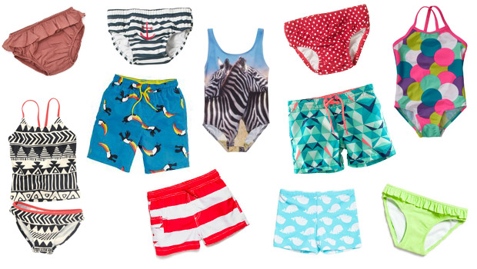
de zwembroek
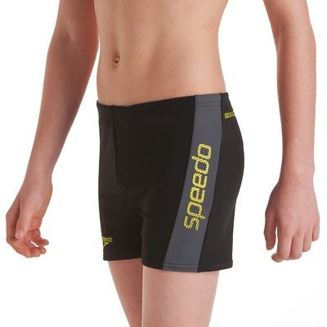
het badpak
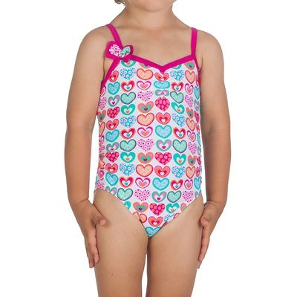
de bikini
